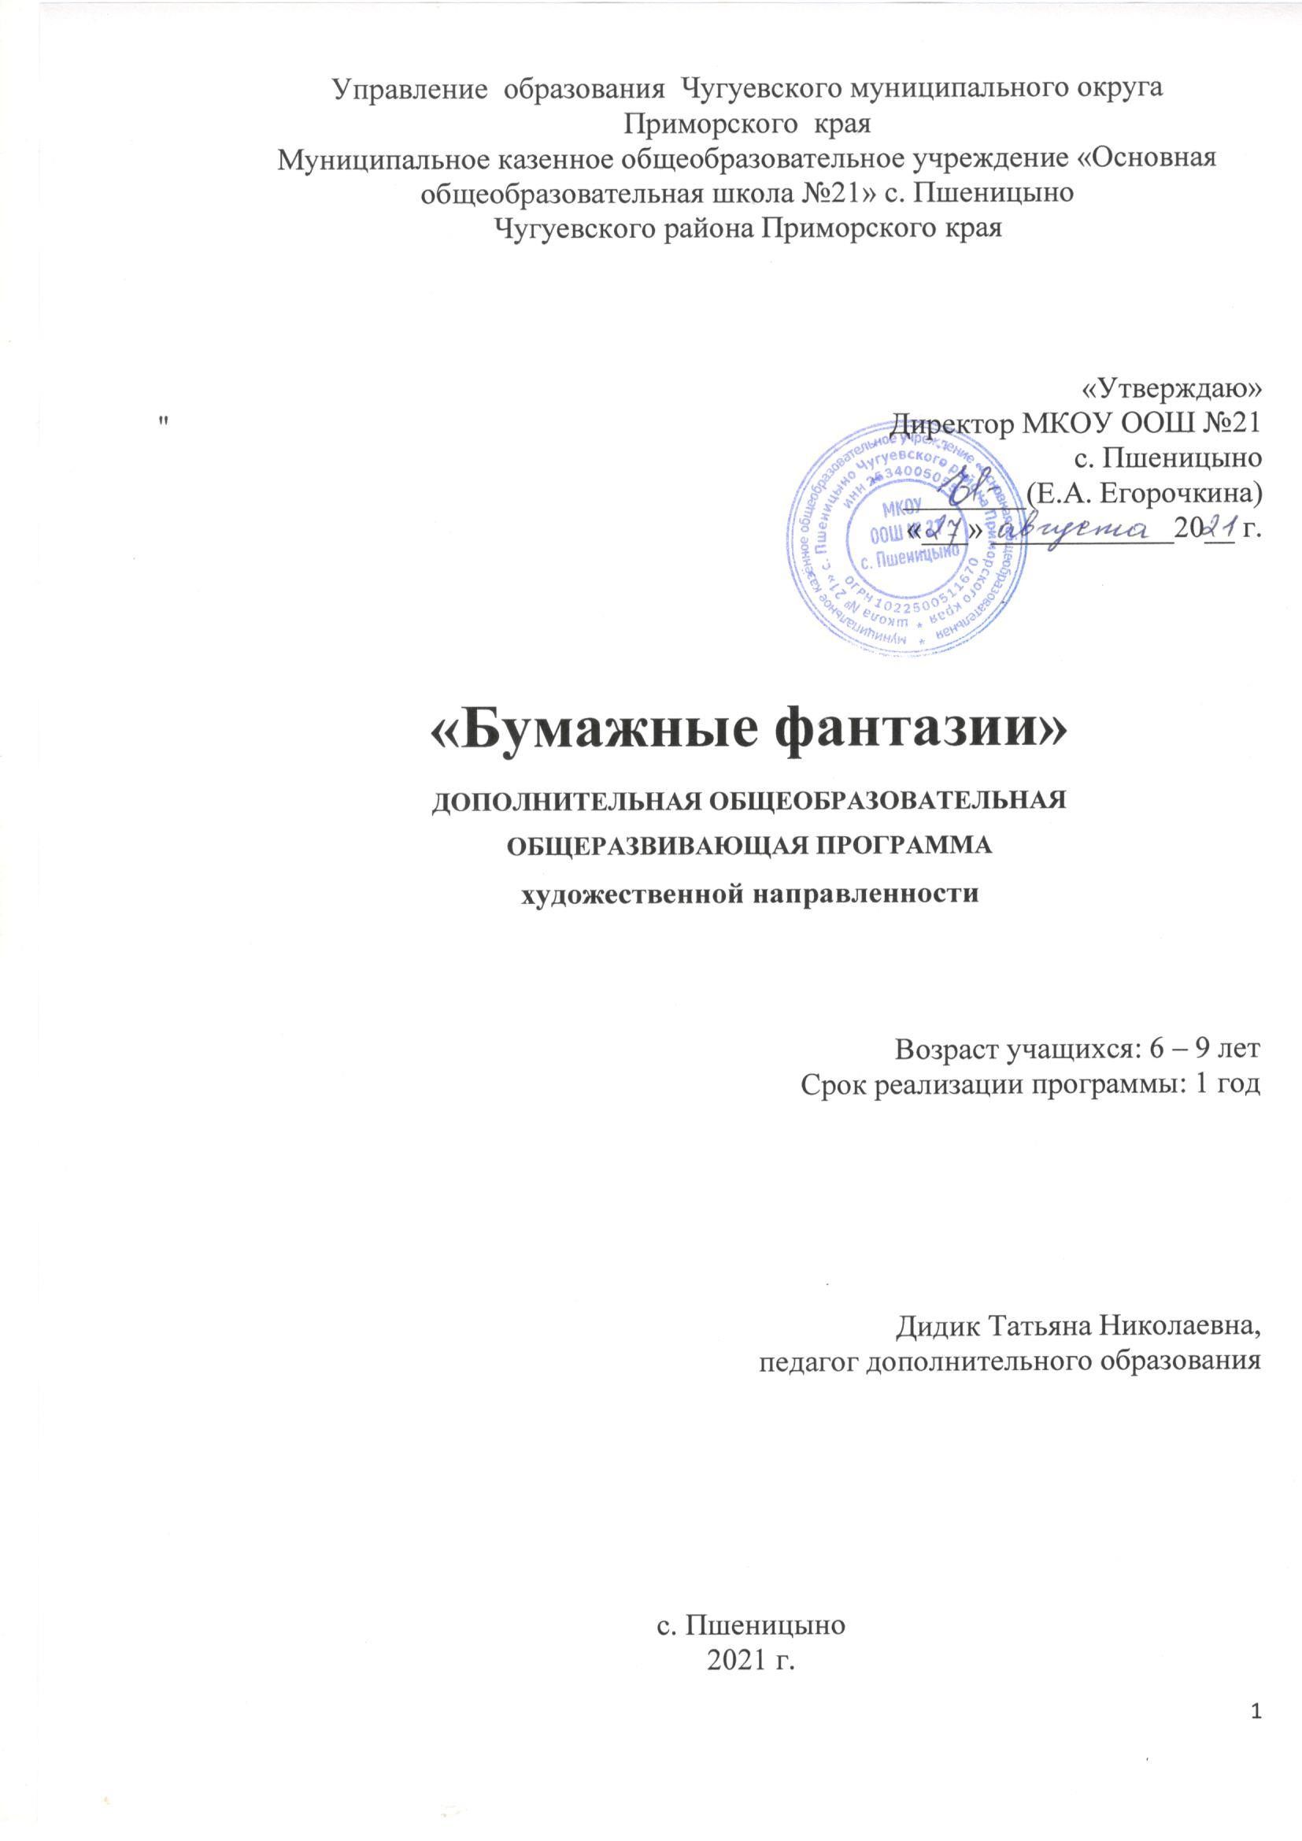

**Раздел № 1. ОСНОВНЫЕ ХАРАКТЕРИСТИКИ ПРОГРАММЫ**

**1.1 Пояснительная записка**

Процесс глубоких перемен, происходящих в современном образовании, выдвигает в качестве приоритетной проблему развития творчества, креативного мышления, способствующего формированию разносторонне развитой личности, отличающейся неповторимостью, оригинальностью. Деятельность детей направлена на решение и воплощение в материале разнообразных задач, связанных с изготовлением вначале простейших, затем более сложных изделий и их художественным оформлением.

**Актуальность программы** заключается в том, что программа «Бумажные фантазии» вводит ребенка в удивительный мир творчества, и с помощью такого художественного творчества, как конструирование из бумаги, дает возможность поверить в себя, в свои способности.

Бумага, как материал для детского творчества, ни с чем несравнима (легкость обработки, минимум инструментов). Способность бумаги сохранять придаваемую ей форму, известный запас прочности позволяет делать не только забавные поделки, но и вполне нужные для повседневного обихода предметы (закладки, подарки, панно и т. д.)

**Направленность программы.** Данная программа имеет художественную направленность. Программа предполагает развитие у детей художественного вкуса и творческих способностей.

**Уровень освоения –** базовый.

**Отличительная особенность** данной программы состоит в том, что освоение материала происходит в практической деятельности. Прохождение каждой новой темы предполагает постоянное повторение и придает объемность последовательному освоению материала в данной программе. Учит детей различным приемам работы с бумагой, таким, как сгибание, многократное складывание, надрезание, склеивание.

Содержание программы включает в себя *разные виды деятельности:*

* практические занятия;
* игры;
* беседы;
* обсуждения;
* творческая мастерская;
* выставки;
* конкурсы;
* обобщающие занятия.

Используются следующие *формы занятий:*

1. По количеству детей: групповые и индивидуальные.
2. По особенностям коммуникативного воздействия педагога и детей: мастерская, выставки, конкурсы.
3. *По дидактической цели:* вводное занятие, занятие по углублению знаний, умений и навыков.

Занятия по этой программе состоят из теоретической и практической частей, причем большее количество времени занимает практическая часть. Форму можно определить как творческую деятельность детей.

**Адресат программы:** обучающиеся 1 - 4 классов. Особенностью организации образовательного процесса является обучение разновозрастной группы.

Возраст: 6 – 9 лет.

Срок реализации программы – 1 год. Общее количество часов в год - 68часов. Продолжительность занятий исчисляется в академических часах – 40 минут. Недельная нагрузка: 2 часа. Занятия проводятся 2 раза в неделю. Состав 10 человек.

**1.2 Цель и задачи программы**

***Цель программы:*** развитие творческой личности посредством освоения различных приемов работы с бумагой.

**Задачи программы:**

*1.Обучающие:*

-обучить различным приемам работы с бумагой;   
-формировать умения следовать устным инструкциям, читать и зарисовывать схемы изделий;

-обучить на основе имеющихся знаний создавать композиции.

*2.Развивающие:*-развивать внимание, память, логическое и абстрактное мышление, пространственное воображение;   
-развивать мелкую моторику рук и глазомер;   
-развивать художественный вкус, творческие способности и фантазию детей.

*3.Воспитательные:*- создать условия, способствующие успешности каждого ребенка, в соответствии с его возможностями;   
-формировать культуру труда и совершенствовать трудовые навыки.

**1.3 Содержание программы**

**Учебный план**

|  |  |  |  |  |  |
| --- | --- | --- | --- | --- | --- |
| № п/п | Наименование тем | Общее количество часов | | | Формы аттестации/ контроля |
| Всего | Теория | Практика |
| 1. | Вводное занятие. Инструктаж по технике безопасности. Свойства бумаги. История бумаги. | 5 | 2 | 3 | Наблюдение, анкетирование |
| 2. | История оригами. Условные обозначения, принятые в оригами. | 5 | 2 | 3 | Практическая  работа |
| 3. | Базовая форма «треугольник». Создание моделей на основе базовой формы | 10 | 2 | 8 | Практическая  работа |
| 4 | Базовая форма «воздушный змей». Создание моделей на основе базовой формы | 8 | 1 | 7 | Практическая  работа |
| 5 | Базовая форма «двойной треугольник». Создание моделей на основе базовой формы | 10 | 1 | 9 | Практическая  работа |
| 6 | Базовая форма «блин». Создание моделей на основе базовых форм | 8 | 2 | 6 | Практическая  работа |
| 7 | Базовая форма «птица». Создание моделей на основе базовой формы | 10 | 2 | 8 | Практическая  работа |
| 8 | Базовая формы «книга». «дверь», «дом». | 12 | 2 | 10 | Практическая  работа |
|  | Итого: | 68 | 14 | 54 |  |

**СОДЕРЖАНИЕ УЧЕБНОГО ПЛАНА**

**Модуль «Волшебный мир оригами»**

Программа состоит из нескольких тематических разделов, которые взаимосвязаны между собой.

**Тема 1. Вводное занятие. Инструктаж по технике безопасности. Свойства бумаги. История бумаги.**

*Теория:* инструменты и приспособления для обработки материалов (знание названий используемых инструментов), выполнение приёмов их рационального и безопасного использования, экскурсия в историю «Как родилась бумага», знакомство с оригами, история оригами; условные обозначения, принятые в оригами; понятие «базовые формы»; знакомство с основными приемами складывания; инструкционные схемы.

*Практика***:** физические и механические свойства бумаги, сходство и различие между различными видами картона и бумаги.

**Тема 2. История оригами. Условные обозначения, принятые в оригами.**

*Теория:* Классификация бумаги, ее свойства, виды и назначения, подготовка и подбор бумаги. Правила пользования материалами и инструментами. Термины, принятые в оригами. Презентация «Волшебное искусство оригами».

*Практика***:** Приемы складывания бумаги. Изготовление «квадрата» из произвольного листа бумаги.

**Тема 3. Базовая форма «треугольник». Создание моделей на основе базовой формы**

*Теория.* Основные приёмы складывания базовой детали – модульного треугольника. Беседа по теме. Работа с технологической картой. Игра "Мы весёлые рыбки".

*Практика.* Складывание модулей и сборка изделия в технике модульного оригами: весёлые рыбки.

**Тема 4. Базовая форма «воздушный змей». Создание моделей на основе базовой формы**

*Теория:* Знакомство с базовой формой, дальнейшее знакомство с условными обозначениями.

*Практика*. Выполнение фигур: птица, зайчик, курочка и петушок. Выполнение композиции « Домашние птицы»

**Тема 5. Базовая форма «двойной треугольник». Создание моделей на основе базовой формы.**

*Теория.* Знакомство с базовыми формами, показ трансформации одной формы в другую.

*Практика*. Изготовление надувных фигур: корзинка тюльпанов, жаба, яхта.

**Тема 6.** **Базовая форма «блин». Создание моделей на основе базовых форм.**

*Теория.* Знакомство с базовой формой «блин», чтение схем.

*Практика*. Изготовление фигур: пароход и подводная лодка, коробка, ласточка, лис. Выполнение композиции «В море».

**Тема 7** **Базовая форма «птица». Создание моделей на основе базовой формы.**

*Теория.* Беседа о значении для японца фигуры «цуру».

*Практика*. Изготовление фигур: журавлик, различные птицы.

**Тема 8.** **Базовая формы «книга». «дверь», «дом».**

*Теория.* Дальнейшее знакомства с условными обозначениями, чтение схем.

*Практика*. Изготовление фигур: лодка, воробей, автомобиль, полоска – акробат, пилотка, кошелек, мордочка лисы, мышь, поросенок, буренка. Выполнение композиции «В деревне».

**1.4 Планируемые результаты**

Предполагается, что у ребенка, обучающегося по настоящей программе, будут сформированы следующие результаты: личностные, метапредметные и предметные.

*Личностными результатами являются:*

* умение использовать полученные знания, умения, навыки для выполнения самостоятельных творческих работ;
* умение анализировать собственную творческую деятельность;
* аккуратность при работе с бумагой и ножницами;
* любознательность, инициативность, усидчивость, добросовестное отношение к труду;
* навык культуры общения и поведения на занятиях и культурных мероприятиях.

*Метапредметными результатами являются:*

* сформирование эстетического и художественного вкуса;
* умение оценивать правильность выполнения задания;
* наличие развитой мелкой моторики и координации рук;
* способность выставлять работы творческой деятельности на выставках, конкурсах;
* умение доводить до конца начатые работы;
* навыки правильного пользования специальной литературы.

*Предметными результатами являются:*

* формирование компетентности в области оригами;
* овладении базовых форм в оригами;
* умение самостоятельно подбирать цвет бумаги для будущей работы;
* умение выполнять движущиеся фигурки;
* умение выполнять простые фигурки по схеме.

**РАЗДЕЛ № 2. ОРГАНИЗАЦИОННО-ПЕДАГОГИЧЕСКИЕ УСЛОВИЯ**

**2.1 Условия реализации программы**

**1. Материально – техническое обеспечение программы**

Кабинет (ученические столы, стулья), светлое, просторное и проветриваемое помещение, соответствующее санитарно- гигиеническим требованиям.

|  |  |
| --- | --- |
| **Перечень оборудования** | |
| Техническое обеспечение | 1. Мультимедиа-проектор – 1шт;  2. Ноутбук - 1 шт. |
| Мебель | 1. Столы для обучающихся - 10 шт.;  2. Стулья - 10 шт.;  3. Стол – тумба – 1 шт.;  4.  Доска – 1 шт.;  5. Шкафы для хранения наглядных пособий, инструментов, оборудования, конструкторских материалов. |
| Материалы и инструменты | 1. Таблицы, плакаты, рисунки, наглядный материал, схемы, технологические карты последовательности; 2. Образцы работ, выполненных в технике квиллинг, оригами, торцевание;  3. Ножницы с острыми концами для нарезания бумаги – 10 шт.;  4. Линейки, лекала – 10 шт.; 5. Цветная бумага – 10 шт.;  6. Офисная бумага цветная – 20 листов;  7. Офисная бумага белая – 20 листов;  8. Картон цветной – 10 шт.; 9. Клей ПВА – 10 шт.;  10. Клей «Карандаш» для склеивания бумаги – 10 шт.;  11. Зубочистки – 10 шт. |

**2. Учебно – методическое и информационное обеспечение:**

*Методическая литература для учителя:*

1. Выготский, Л.С. [Текст]: воображение и творчество в детском возрасте/ Л.С. Выготский – М.: Просвещение, 1991.- 148 с.
2. Гибсон, Р. Поделки. Папье-маше. [Текст]: бумажные цветы / Р. Гибсон - М.: Росмэн, 1996. – 356 с.
3. Горский, В.А. Дополнительное образование детей [Текст]: методологическое обоснование содержания, форм и методов деятельности педагога дополнительного образования / В.А. Горский - М.: Просвещение, 2003.- 84 с.

*Наглядные пособия:*

– схемы (базовые формы оригами, модули оригами, цветовая карта, схема сочетания цветов, геометрические фигуры);

– иллюстрационный материал к тематическим праздникам (Новый год, Рождество, День Защитника Отечества, Пасха, Праздник весны, День Победы и др.).

*Видеоматериалы:*

– учебный видеофильм «Искусство оригами», «Цветы из бумаги», «Пасхальные яйца», «Оригами игрушки», «Оригами: мир птиц и животных», «Модульное оригами, бумажные поделки из модулей оригами».

Обеспечение программы предусматривает наличие следующих методических видов продукции:

- экранные видео лекции;

- видеоролики;

- информационные материалы на сайте, посвященном данной дополнительной общеобразовательной программе.

**2.2 Оценочные материалы и формы аттестации**

Основой аттестации являются открытые занятия для педагогов, администрации, родителей, а также зрителей – кружковцев. При анализе результатов обученности учитываются мнение – оценка педагога и зрительская реакция. Для определения результатов обучения учащихся также применяются различные диагностические материалы:

— творческие задания;

— практические задания.

Используются следующие формы занятий:

1.По количеству детей: групповые и индивидуальные.

2.По особенностям коммуникативного воздействия педагога и детей: мастерская, конкурс, выставки.

**2.3 Методические материалы**

В ходе реализации программы применяются педагогические технологии известного педагога Е.А. Зайцевой. При реализации программы используются следующие **методы обучения:**

* словесные (устное изложение, беседа, сравнение и т.д.);
* наглядный (показ видео - и мультимедийных материалов, иллюстраций, образцов изделий, наблюдение, показ (выполнение) педагогом, работа по образцу и др.);
* практический (выполнение работ по инструкционным картам, схемам).

***методы, в основе которых лежит уровень деятельности детей:***

* объяснительно-иллюстративный – дети воспринимают и усваивают готовую информацию;
* репродуктивный – дети воспроизводят полученные знания и освоенные способы деятельности;
* игровой - создание воображаемой ситуации, создание определенного образа;
* частично-поисковый – участие детей в коллективном поиске, решение поставленной задачи совместно с педагогом;
* исследовательский – самостоятельная творческая работа.

**2.4. Календарный учебный график**

|  |  |  |
| --- | --- | --- |
| Этапы образовательного процесса | | 1 год |
| Продолжительность учебного года, неделя | | 34 |
| Количество учебных дней | | 68 |
| Продолжительность учебных периодов | 1 полугодие | 06.09.2021- 31.12.2021 |
| 2 полугодие | 10.01.2022 – 31.05.2022 |
| Возраст детей, лет | | 6 – 9 |
| Продолжительность занятий, час | | 1 |
| Режим занятия | | 2 раз/нед |
| Годовая учебная нагрузка, час | | 68 |

**2.5.** **Календарный план воспитательной работы**

|  |  |  |  |
| --- | --- | --- | --- |
| **№** | **Название мероприятия** | **Количество часов** | **Сроки** |
|  | Инструктаж по технике безопасности. Свойства бумаги. История бумаги. | 2 | сентябрь |
|  | Свойства бумаги. История бумаги. | 2 | сентябрь |
|  | Условные обозначения, принятые в оригами. | 1 | сентябрь |
|  | Лебедь оригами | 1 | сентябрь |
|  | Зайчик оригами. | 1 | сентябрь |
|  | Кит оригами. | 1 | сентябрь |
|  | Открытка на день учителя. | 2 | октябрь |
|  | «Тюльпан». Создание объемной поделки. | 2 | октябрь |
|  | «Стрекоза». Создание объемной поделки. | 4 | октябрь |
|  | Самолет оригами | 1 | октябрь |
|  | «Сердце на ладони». Создание объемной поделки. | 2 | ноябрь |
|  | «Цветы для мамы». Создание объемной поделки. | 6 | ноябрь |
|  | «Елочка». Создание объемной поделки. | 6 | декабрь |
|  | Новогодняя открытка «Дед Мороз». | 2 | декабрь |
|  | Объемная работа «Фоторамка» | 4 | январь |
|  | Показ видео занятия «Мастер-класс по изготовлению  Дракона из модулей» | 2 | январь |
|  | Объёмная работа «Дракон». | 4 | февраль |
|  | Объёмная работа «Заяц» | 4 | февраль |
|  | Цветы для мамы | 2 | март |
|  | «Лягушка» | 4 | март |
|  | Объёмная работа «Пасхальный сувенир». | 2 | март |
|  | Объёмная работа «Пасхальный сувенир». | 4 | апрель |
|  | Объёмная работа «Лебедь» | 5 | апрель |
|  | Объёмная работа «Букет из ромашек» | 4 | май |
|  | Итого | 68 |  |

**СПИСОК ЛИТЕРАТУРЫ**

Для педагога:

1. Соколова, С.  [Текст]: игрушки из бумаги / С. Соколова - М.: Издательство Эксмо; СПб.: Валерии СПД, 2003.- 240 с.
2. Уолтер, Х. [Текст]: узоры из бумажных лент / Х. Уолтер – М.: Университет, 2000. – 152с.
3. Чибрикова, О.В. [Текст]: забавные подарки по поводу и без / О.В. Чибрикова - М.: Изд-во Эксмо, 2006. – 274 с.
4. Чиотти, Д. [Текст]: оригинальные поделки из бумаги / Д. Чиотти- Полигон С.-Петербург, 1998. – 138 с.

Для обучающихся:

1. Быстрицкая, А. [Текст]: бумажная филигрань / А. Быстрицкая - М.: Просвещение, 1982. – 93 с.
2. Дженкинс, Д. [Текст]: поделки и сувениры из бумажных ленточек / Д. Дженкинс - М.: Просвещение, 1982. – 142 с.
3. Пашаев, А.А., Новлянская З.Н. Ступеньки к творчеству [Текст]: искусство в школе / А.А Пашаев, З.Н. Новлянский, - М.: Просвещение, 1995. – 238 с.
4. Уолтер, Х. [Текст]: узоры из бумажных лент / Х. Уолтер – М.: Университет, 2000. – 152с.

Интернет-ресурсы:

1. [Квиллинг, бумагокручение - мастер классы, уроки, обучение, открытки, поделки, схемы](https://www.google.com/url?q=http://luntiki.ru/blog/kwilling&sa=D&ust=1603176884256000&usg=AOvVaw0SMYWGbpjYXsR7zqkdXp3_) – [Электронный ресурс]. 2008.
2. Квиллинг - искусство бумагокручения - [Электронный ресурс]. 2007-2010.
3. Шевчикова Т.А. Завитки квиллинг // - [Электронный ресурс] 2007-2011.
4. Энциклопедия самоделок - [Электронный ресурс]. 2006.

**\**